

EL CALOR, ¡UN FENÓMENO DE GRAN AGITACIÓN!

Seguramente a muchos les ha pasado en el frío del invierno, sentir una agradable sensación al entrar a un lugar con más temperatura.

El calor no solo nos sirve para calentar nuestros cuerpos, sino que lo aprovechamos en muchas actividades cotidianas como cocinar y bañarnos (entre otras). También puede ser que mucho calor nos moleste, como ocurre en algunos días de verano.

¿Pero qué es en realidad el calor?
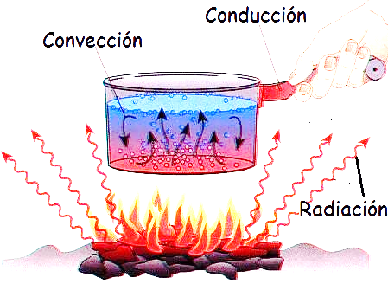
Las partículas; átomos y moléculas, de un objeto siempre se están moviendo con energía cinética denominada energía térmica.

No deja de ser curioso, si miran la olla del dibujo, muchos pueden pensar que las partículas de la olla están quietas. Eso está lejos de ser así, todas las partículas se están moviendo aunque nuestros ojos no lo puedan percibir. Mientras más movimiento hay, más energía térmica hay y viceversa.

Al sumergirte en agua fría (como el mar, lagos o ríos), tu cuerpo se enfría. Esto sucede porque las moléculas de tu cuerpo traspasan parte de la energía térmica a las partículas del agua. Al hacerlo tus propias moléculas se mueven más lentamente enfriando tu cuerpo.

El calor entonces es simplemente la transferencia de energía térmica de un lugar a otro. Siempre de un cuerpo con mayor temperatura a otro con menor temperatura.

El calor se propaga de distintas maneras. El ejemplo del dibujo de la olla en el fuego muestra tres formas de propagación del calor. La primera es la conducción y ocurre porque las moléculas colisionan entre ellas. Para que exista conducción se requiere de al menos un objeto sólido.

Otra manera de propagar el calor es mediante la convección. Esto ocurre cuando el estado de la materia es fluida, es decir líquidos y gases. En estos casos, la energía térmica se transfiere (calor) hacia arriba como en corrientes desplazando el fluido frío que baja. Lo que se observa entonces es un movimiento circular. En el dibujo, se puede ver la convección en el agua que se está calentando al interior de la olla.

Finalmente existe la radiación. Son ondas electromagnéticas que se propagan incluso a través del vacío (cosa que no puede suceder con la convección o la conducción). Esta es la forma en que llega el calor del Sol a nuestro planeta, viaja por radiación a través del espacio vacío y entra a la atmósfera de la Tierra. En el dibujo, la radiación del calor se muestra en la llama del fuego.

El calor y la temperatura son conceptos relacionados. Mientras más temperatura, más calor o agitación térmica hay, y viceversa. La temperatura, se mide con un instrumento llamado termómetro. Existen muchos tipos de termómetros y varias escalas de medición. Probablemente ustedes estén familiarizados con la escala Celsius, pero también existe la Fahrenheit y la Kelvin.

Elaborado por Carmen Salazar

